**МИНИСТЕРСТВО ЦИФРОВОГО РАЗВИТИЯ,   
СВЯЗИ И МАССОВЫХ КОММУНИКАЦИЙ РОССИЙСКОЙ ФЕДЕРАЦИИ**

Ордена Трудового Красного Знамени  
федеральное государственное бюджетное образовательное учреждение  
высшего образования  
«Московский Технический Университет Связи и Информатики»

Кафедра математической кибернетики и информационных технологий

**Отчёт**

**ПО ДИСЦИПЛИНЕ**

**«Введение в Информационные Технологии»**

Выполнила:  
Студентка группы БФИ2102

Данилова Д.А.

Проверил:  
преподаватель  
Павликов А.Е.

**Москва. 2021 г.**

## Simple Bot

Простой Telegram бот, который выполняет 5 различных команд и отвечает на эти команды в виде текстового сообщения. Примеры работы Telegram бота представлены на Рис. 1 и Рис. 2.

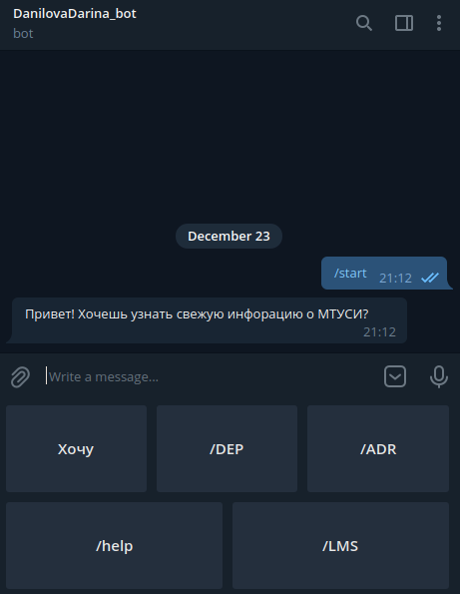  
Рис. 1. Запуск Telegram бота.

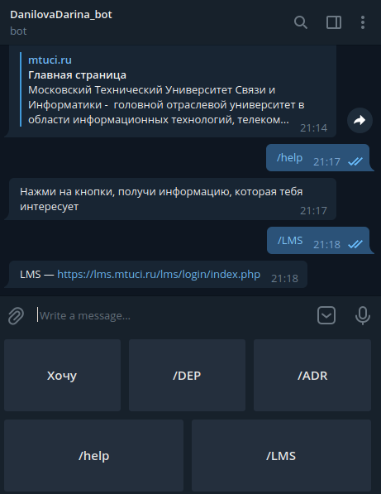  
Рис. 2. Пример взаимодействия с Telegram ботом.

Список команд, которые поддерживает Telegram бот:

* /start – команда для запуска бота. Бот приветствует вас сообщением: «Привет! Хочешь узнать свежую информацию о МТУСИ?» Чтобы продолжить взаимодействие с ботом, нужно написать в чате «Хочу»;
* /help – команда, показывающая все команды в виде списка;
* /LMS – команда выдаёт ссылку на электронный университет MTUCI;
* /ADR – команда выдаёт адрес университета MTUCI;
* /DEP – команда даёт ссылку на все факультеты университета МТУСИ.

Для того, чтобы бот начал работать на стороне backend, нужно выполнить следующие команды в терминале:

*pipenv shell*

*python3 main.py*

## Вывод

В процессе выполнения лабораторной работы мы научились создавать Telegram бота с помощью бота BotFather, научились использовать Telegram API. Был разработан Telegram бот, который написан на Python с использованием библиотеки pyTelegramBotAPI.